1. Встановіть в вашому гіпервізорі операційну систему GNU/Linux CentOS (або інший зручний Вам дистрибутив) у базовій конфігурації з графічною оболонкою.

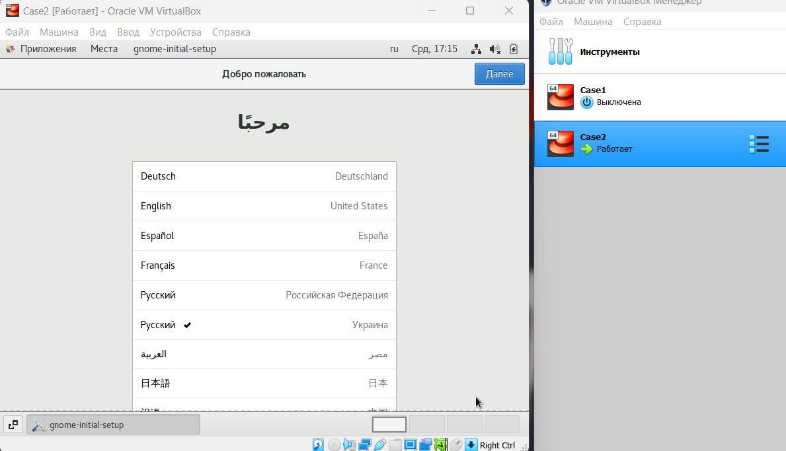

1. Створіть другу віртуальну машину та виконайте для неї наступні дії:

* Встановіть у мінімальній конфігурації з термінальним вводом-виводом без графічного інтерфейсу операційну систему GNU/Linux CentOS ;
* встановіть графічну оболонку GNOME поверх встановленої в попередньому пункті ОС;

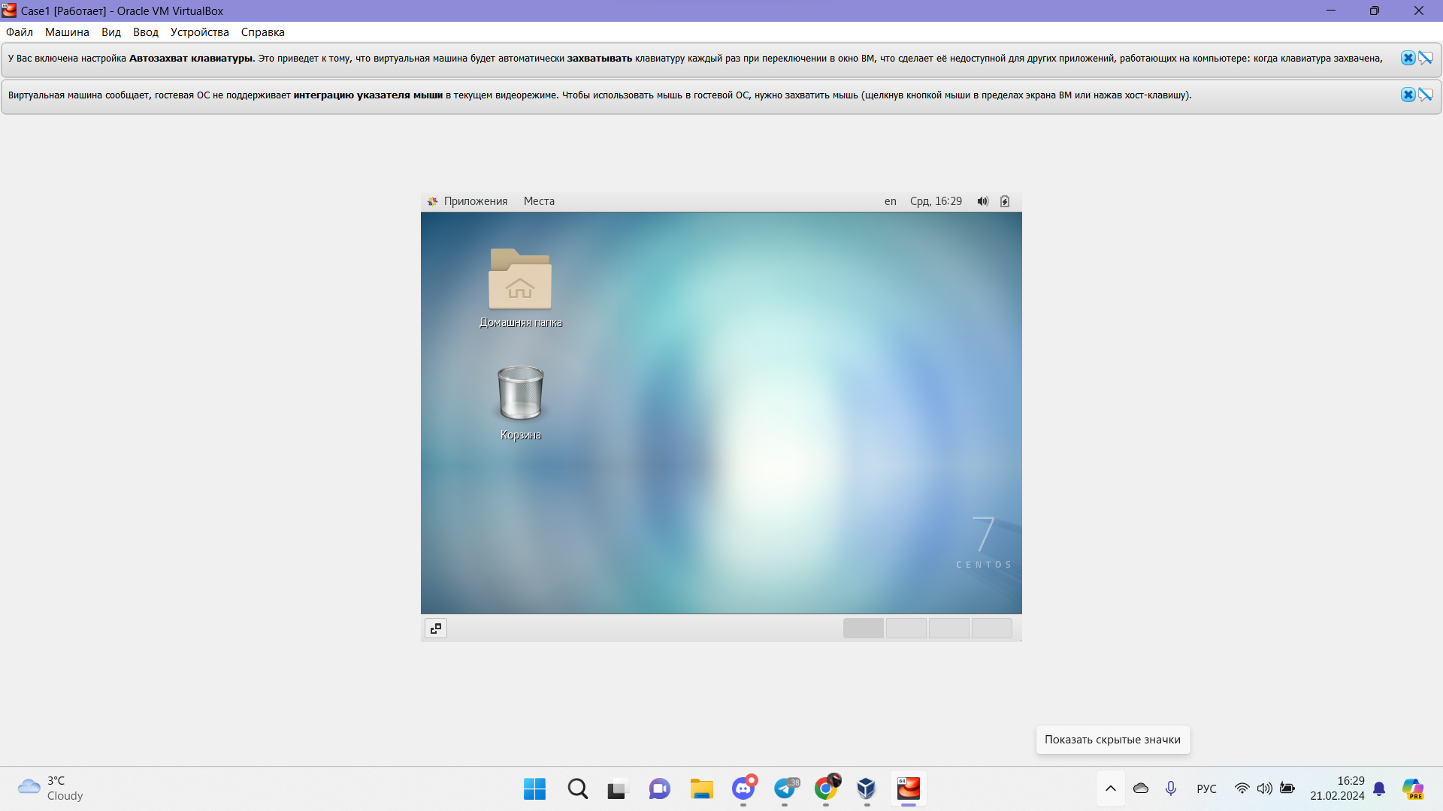

* встановіть додатково ще другу графічну оболонку (їх можливий перелік можна знайти в лабораторній роботі №1) та порівняйте її можливості з GNOME.

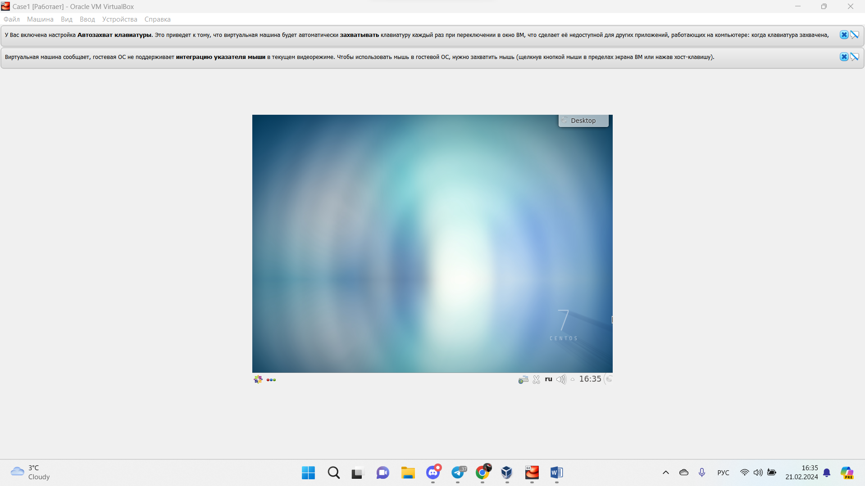

GNOME is more resource efficient, especially on older or less powerful computers, has an easy interface for new users, and has more basic applications.

KDE, although it has more configuration options, requires more resources, which can lead to less performance on older systems or systems with limited resources.